趋势曲线和历史趋势曲线使用说明
- 请检查D:\QT-ISCS\tmp和D:\QT-ISCS\data\his两个文件夹是否存在,如果不存在,请手动创建一下.(D:\QT-ISCS这个路径是环境变量SEROOT的值)
- 将最新版本的libddbc.dll更新到bin文件夹里面.(2020-12-31以后编译的版本)
- 在ehdbo里面将em_hdp,em_hst,em_hwt三个服务器改为永远在线
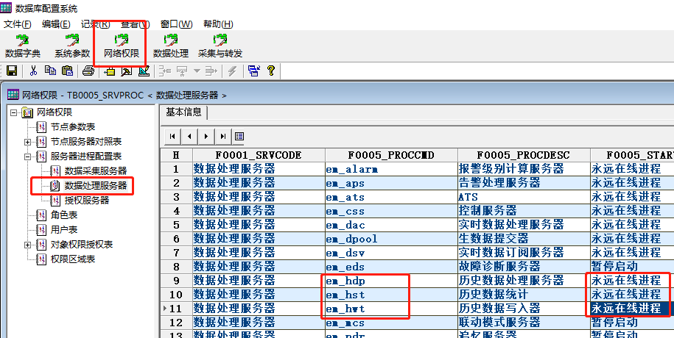
- 只有存盘类型为瞬时值或平均值的AI数据,才能在插件上显示,所以需要修改AI表里面的存盘类型
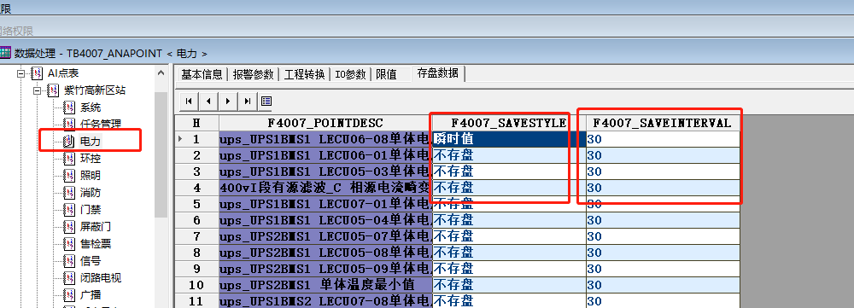

- 限值里面,上限值和下限值必须为真实值,这两个值不能为相同的值.
